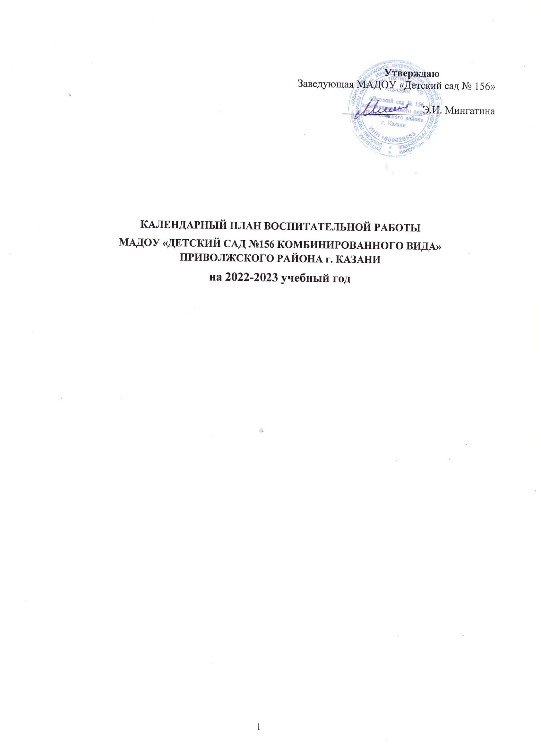
Календарь традиций ДОО

Месяц | Мероприятия для детей
Сентябрь | 1 сентября - День знаний  1 неделя сентября - Неделя безопасности  27 сентября - День работника дошкольного образования
Октябрь | Развлечение «Осенний праздник»  Выставка совместного творчества детей и родителей «Осенний калейдоскоп»  Неделя энергосбережения
Ноябрь | Праздники «День народного единства», «День Матери»
Декабрь | Праздник «Новый год»  Выставка детского творчества «Зимушка-Зима»  Месячник «Безопасная зимняя дорога»  Декада инвалидов «Мы вместе»
Январь | Развлечение «Рождественские сказки» Досуг «Зимние забавы»
Февраль | Фольклорные праздники «Масленица», «Науруз»  День защитника Отечества  Выставка детского творчества: «Наша Армия»
Март | Развлечение «8 Марта»  Реализация экологического проекта «Огород на окне»
Апрель | 12 апреля - «День космонавтики»  Праздник «Земли»  30 апреля - День пожарной охраны. Тематический урок ОБЖ  26 апреля - «День рождения Г.Тукая»
Май | Возложение цветов к мемориалу воинам ВОВ  Праздник «День Победы»  Выставка детского творчества «Мой прадедушка – герой войны» «День семьи»  Праздник «Выпуск в школу»  Конкурс «Лучший прогулочный участок ДОУ»
Июнь | 1 июня - Международный день защиты детей  4 июня - День русского языка - Пушкинский день России (6 июня)  5 июня - Всемирный день окружающей среды  11 июня - День России (12 июня)  22 июня - День памяти и скорби - день начала Великой Отечественной войны
Июль | Праздник «День семьи, любви и верности»  Выставка детского творчества «Семейное счастье»
Август | Развлечение «Яблочный спас»  «День Российского флага»  «День Республики Татарстан»

ОБЩИЕ ВОСПИТАТЕЛЬНЫЕ МЕРОПРИЯТИЯ
МАДОУ «Детский сад №156»
Мероприятия  (воспитательные события) | Приоритетное направление воспитания | Рекомендованное время  проведения события | Форма проведения мероприятия | Взаимодейств  ие с  родителями / социумом | Ответ ствен ный
Мероприятия  (воспитательные события) | Приоритетное направление воспитания | Рекомендованное время  проведения события | Ранний и младший Средний дошкольный Старший дошкольный возраст возраст дошкольный возраст | Взаимодейств  ие с  родителями / социумом | Ответ ствен ный
Воспитательные события в режиме  Дня | Социальное,  физическое и оздоровительное трудовое, познавательное, этикоэстетическое | Ежедневно в течение  года | - Гигиенические процедуры: воспитание культурно-гигиенических навыков (КГН), формирование навыков самообслуживания  - Прием пищи: воспитание культуры питания, формирование навыков самообслуживания, КГН | Индивидуальные беседы с родителями по вопросам | Воспит атели групп , родительский комитет
- Приобщение к физической культуре и здоровому образу жизни (ЗОЖ): утренняя гимнастика, закаливающие процедуры («минутка тишины», «минутка шалости», физминутки, танцевальные разминки и т.п.)
- Трудовая деятельность: трудовые поручения (хозяйственно-бытовой труд, труд в природе), уборка игрушек, дежурство (сервировка стола – со средней группы), подготовка рабочего места к деятельности и уборка после ее окончания (каждый ребенок готовит рабочее место сам), формирование навыков самообслуживания, воспитание взаимопомощи в процессе одевания / раздевания
- Воспитание культуры поведения, речевой культуры, вежливости: приветствие, прощание, благодарность, извинение, поведение за столом, правила группы
- Игровые культурные практики (разные виды игр): воспитание культуры взаимодействия, развитие навыков сотрудничества, умения договариваться
- Общение (беседы, ситуативные разговоры, коллективный разговор, посиделки):
развитие коммуникативных навыков, формирование культуры общения
- Работа по формированию культуры безопасности (беседы, игры, чтение художественной литературы, рассматривание картинок и пр.)
-Образовательная деятельность (ОД), прогулка, предусматривающие реализацию воспитательных задач в разных видах деятельности воспитания детей
Ритуал празднования дня рождения:
- оформление полочки именинника (открытка, атрибуты праздника);
- поздравление именинника детьми группы и педагогами (произнесение поздравительных слов, пожеланий, игра «Каравай», вручение подарка

Воспитательные мероприятия с организациями  культуры и  образования | Физическое и  оздоровительное, познавательное, этикоэстетическое | В течение года,  1 раз в  месяц | Старшая группа:  - посещение познавательных занятий (библиотека) Подготовительная группа:  - посещение познавательных занятий (библиотека)  - посещение занятий по безопасности дорожного движения (в группе)  Взаимодействие с МБОУ СОШ №88: обеспечение преемственности по отношению к достижению воспитательных целей начального общего образования | На договорной основе, в соответствии с планом работы  по преемственности между ДОО и  СОШ | Старший  воспитатель, воспит тели групп
Общие мероприятия родителями вопросам воспитания | Социальное,  физическое и оздоровительное, трудовое, познавательное, этикоэстетическое | В течение  года | Родительские собрания. Установочное родительское собрание «День знаний! «Программа воспитания. Календарный план»  - Тематические родительские собрания (ноябрь, март)  - Итоговое родительское собрание «Мы – будущие первоклассники» (март -  апрель)  - Родительское собрание для родителей вновь поступивших детей «Давайте  познакомимся!» (август)  Общее родительское собрание:  - «Современный детский сад, как фактор успешного развития дошкольника с учетом требований ФГОС ДО» (сентябрь - октябрь)  - «Взаимодействие семьи и ДОУ в профилактике детского дорожно- транспортного травматизма» в рамках республиканского проекта «Уроки безопасности» ( апрель  - май) | В соответствии с годовым планом работы | Заведующий, старший  воспитатель, специалисты, воспитатели групп

СЕНТЯБРЬ

Мероприятие | Направление мероприятия | Время проведения | Форма проведения | Ответственные
День знаний | Познавательное | 1 неделя | Игра-экскурсия по группе «Наша группа хороша – все здесь есть для малыша!»  Экспериментирование  Игровая деятельность  Игровая ситуация «Незнайка и ребята», беседа «Дорожная наука»  Оформление выставки в книжном уголке «Книга – источник знаний» Познавательно-исследовательская, игровая деятельность  Развлечение  «Путешествие в страну знаний»  Оформление выставки в книжном уголке «Книга – источник знаний», уголка школьника  Сюжетно-ролевые игры  «Школа»,  «Библиотека» Познавательно-исследовательская, игровая деятельность  Экскурсия с родителями воспитанников на линейку 1 сентября. Встречи «Старший дошкольник - будущий первоклассник | Музыкальный руководитель, воспитатели групп
Неделя безопасности  «Правила дорожные  детям знать положено!» | Физическое и оздоровительное | 2 неделя | Игра-экскурсия по страницам газеты «Добрая Дорога Детства»  ЮИД «Наш друг – Светофор»  Конкурсное движение по тематике ПДД  Консультация «Минутки безопасности», рубрика в родительском уголке  Семейная гостиная «Не будет в семье ни слез, ни печали, если с детьми ПДД изучали!»  Сюжетно-ролевые игры по безопасности дорожного движения (дети дошкольного возраста)  Онлайн - квестовые, маршрутные игры по безопасности дорожного движения (дети дошкольного возраста, родители)  Консультация «Минутки безопасности», рубрика в родительском уголке  Семейная гостиная «Не будет в семье ни слез, ни печали, если с детьми ПДД изучали!» | Воспитатели групп
День воспитателя и всех  дошкольных работников | Трудовое | 4 неделя (27 сентября) | Экскурсия по детскому саду «Повар, прачка, медсестра – все работают с утра!», сюжетно-ролевая игра «Детский сад»  Коллективное творческое дело «В детский сад скорей спешим всех поздравить от души!» (выставка детских работ, изготовление и вручение открыток сотрудникам детского сада, праздничный концерт «Музыкальная открытка»)  Изготовление поздравительной презентации для сотрудников детского сада | Музыкальный руководитель,  воспитатели групп

ОКТЯБРЬ

Мероприятие | Направление мероприятия | Время проведения | Форма проведения | Ответственные
Международный день  пожилого человека | Социальное | 1 неделя | Рассматривание картинок, фотографий на тему «Семья», «Моя родословная»  Беседа «Пожилых мы уважаем – и во всем им помогаем!»  Чтение художественной литературы Сюжетно-ролевая игра «Семья»  Изготовление и вручение открыток пожилым людям (бабушкам, дедушкам)  Концерт «Бабушек и дедушек очень уважаем – песенкой веселой мы их поздравляем!»  «Гость группы» (бабушка или дедушка): фотоальбом из своей жизни мастер-класс для детей | Музыкальный руководитель,  воспитатели групп
«Осенний калейдоскоп» | Этико-эстетическое,  познавательное, трудовое | 3 неделя | Тематическая экскурсия / прогулка «В гостях у осени» (осенние явления природы, приметы осени, красота осенней природы)  Трудовая акция «За метелки мы возьмемся – чистоту мы наведем!» Осенний праздник «Осенняя ярмарка»  Выставка репродукций картин «Осень в произведениях татарских авторов»  Участие родителей в мероприятиях (выставка, конкурс, праздник)  Участие в трудовой акции (субботник) | Музыкальный руководитель,  воспитатели групп
Неделя открытых дверей | Социальное, познавательное, этико-эстетическое | 4 неделя | 1. "Педагогический маршрут" - экскурсия по детскому саду с просмотром образовательного процесса.  2. Семейные спортивные встречи "Круговая тренировка"  3. Мастер - класс "Пальчиковый театр своими руками" Совместное творчество детей и родителей.  4. Семинар-практикум "Веселая гимнастика для языка"  5. Фотовыставка достижений воспитанников и педагогов "Как мы живем в детском саду"  6. Анкетирование родителей" | Заведующий, специалисты, воспитатели групп

НОЯБРЬ
Мероприятие | Направление мероприятия | Время проведения | Форма проведения | Ответственные
День народного  единства  День конституции  Республики Татарстан | Патриотическое | 1 неделя (4 ноября)  (6 ноября) | Подвижные игры народов России  Рассматривание кукол в национальных костюмах в рамках Года родных языков и народного единства - Этнокультурная Региональная Составляющая по возрастам.  Беседа о празднике, народных традициях Подвижные игры народов России и РТ - флаг, герб  Выставка творческих работ, посвящённых нац.костюму.  Подготовка вместе с ребенком рисунков и поделок для выставки Творчество совместно с родителями детей | Воспитатели групп, воспитатель татарского языка
Неделя краеведения  «Край родной, навек  любимы!»  Международн ый день  энергосбереже ния | Патриотическое | 2 неделя  (11  ноября) | Проект «Я люблю родной свой дом – дом, где мы с семьей живем!»  Игры с макетом «Дом, в котором мы живём» Сюжетно-ролевая игра  «Семья», Конструктивная  деятельность «Строим дом  – бережём энергию»  Проект «Край родной» Игры с макетом «Наш  посёлок», конструктивная деятельность  Сюжетно-ролевая игра  «Семья», «Профессии»  Сюжетно-ролевая игра  «Туристическое бюро» Выставка народных промыслов Медиатека «Моя  Республика – мой  Татарстан»  Эко-выставка «Вторая жизнь упаковки» | Воспитатели групп, воспитатель татарского языка
День матери | Социальное, этико-эстетическое | 4 неделя  (28 ноября) | Беседы о маме, чтение художественной литературы  Видеофильм «профессия наших мам», Сюжетно-ролевая игра «Семья» Выставка рисунков, фотоколлажей «Моя мама лучше всех!» Изготовление и вручение открыток мамам.  Концерт «Солнышко лучистое для мамочки моей»  Литературный праздник совместно с детским журналом «Салават купере» | Музыкальный руководитель,  воспитатели групп

ДЕКАБРЬ

Мероприятие | Направление мероприятия | Время проведения | Форма проведения | Ответственные
Старт экологическог о проекта помощи  зимующим птицам | Познавательное, патриотическое  (природа), трудовое | 1 неделя | Экологический проект «Зимующим птицам мы помогаем – «Птичью столовую» для них открываем!», открытие «Птичьей столовой» на прогулочных участках (проект стартует на 1 неделе декабря до конца февраля).  Конкурсное движение по тематике на базе ОО Республики Татарстан, РФ. | Воспитатели групп
Мы – маленькие волонтеры | Социальное, трудовое | 1 неделя | Неделя добрых дел: межгрупповое взаимодействие, оказание помощи младшим детям и взрослым, создание «Копилки добрых дел», освещение в СМИ. | Воспитатели групп
День  Конституции России | Познавательное, патриотическое, социальное | 12 декабря | Сюжетная игра «Наши права и обязанности»  Могут быть приглашены дети другой группы, родители, сотрудники детского сада на дискуссию, образовательные ситуации | Воспитатели групп
День ёлочки | Этико-эстетическое, познавательное | 20-21 декабря | Целевая прогулка в хвойный уголок на улице ОО - «Растёт у нас ёлочка, зеленая иголочка». Выставка поделок, филокартическая выставка открыток  (старший дошкольный возраст)  Детское экспериментирование с водой, из бумаги и картона, новогоднее оформление центральной аллеи ДОУ, украшение елки в группе и на участке  Мастер-класс «Елочная игрушка своими руками» | Воспитатели групп, родители
Новый год к нам идет | Познавательное, социальное, этико-эстетическое | 3 – 4 недели декабря | Проект- погружение «Новый год у ворот – ребятишек ёлка ждет!»: подготовка к новогоднему празднику, «В мастерской Деда Мороза» (украшение групп, изготовление елочных игрушек), смотр-конкурс «Новогодние фантазии», составление писем Деду Морозу, изготовление поздравительных открыток, знакомство с новогодними традициями с национальным колоритом в рамках ЭРС.  Помощь в украшении группы. | Музыкальный руководитель, воспитатели групп, родители

ЯНВАРЬ

Мероприятие | Направление мероприятия | Время проведения | Форма проведения | Ответственные
Неделя спорта и здоровья | Физическое и оздоровительное | 3 неделя | Литературная экскурсия «Мой Додыр» - «Надо мыться, закаляться, чтоб здоровыми остаться!»  Участие в  групповых проектах Консультация «Здоровье детей в наших руках»  Спортивный досуг для детей и родителей «Зимние старты» | Воспитатели групп, инструктор по ФК, родители
«Зимние забавы» | Этико-эстетическое,  познавательное,  физическое и оздоровительное | 4 неделя | Тематическая экскурсия / прогулка «Зимушка-зима в гости к нам пришла»  (зимние явления природы, приметы зимы, красота зимней природы)  Экспериментирование со снегом и льдом, наблюдение за природой зимой  Оформление книжной выставки «Зимние сказки»: чтение, игры-драматизации  Медиатека репродукций картин «Зима глазами художников» в РФ и РТ  Смотр-конкурс «Фигуры из снега»: помощь в оформлении построек. | Воспитатели групп, инструктор по ФК, родители

ФЕВРАЛЬ

Мероприятие | Направление мероприятия | Время проведения | Форма проведения | Ответственные
Неделя профессий | Трудовое, социальное, познавательное | 3 неделя | Проект «Все профессии нужны, все профессии важны!»  Ознакомление с профессиями ближайшего профессиями редкими или окружения, трудовая и родителей, трудовая и необычными игровая деятельность игровая деятельность профессиями, трудовая и игровая деятельность  Консультация «Позитивная социализация дошкольников в игровой деятельности» | Воспитатели групп
День защитников  Отечества | Патриотическое, физическое и оздоровительное | 3 неделя | Проект «Мой папа – Защитник!» - чтение художественной литературы, рассматривание тематических картинок и альбомов, проведение спортивных тренировок, физкультурно-музыкальный досуг «Шагают ребята, как смелые солдаты», изготовление и вручение подарков, поздравление пап .  «Будем в армии служить – будем Родину хранить!» - чтение художественной литературы, рассматривание тематических картинок, изготовление и вручение подарков, поздравление пап.  Спортивный досуг «Мы-будущие защитники отечесчтва» | Музыкальный руководитель, воспитатели групп, инструктор по ФК
Фольклорный | Патриотическое, | 4 неделя | Фольклорное развлечение на улице «Масленица - красавица», угощение | Музыкальный руководитель

МАРТ

Мероприятие | Направление мероприятия | Время проведения | Форма проведения | Ответственные
Международный женский день | Социальное | 1 неделя | Праздник «8 марта»  Изготовление открыток.  Выставка рисунков «Маму я свою люблю»  Изготовление открыток и подарков, чтение литературных произведений о маме, бабушке, разучивание стихов. Беседа «Мама — в стихах и произведениях татарских поэтов и писателей». | Музыкальный руководитель, воспитатель  татарского языка, воспитатели групп
Международный день театра Традиция ДОО:  фестиваль детских  театров «В  гости к сказке»  Навруз - байрам | Социальное, этикоэстетическое | 3 - 4 неделя  (21-22 марта) | Проект «Сказки читаем – в театр играем!»: игры-драматизации на основе литературных произведений, инсценировки, атрибутов и декораций для театральной деятельности, виртуальная экскурсия «Волшебный мир театра», сюжетно-ролевая игра «Театр», подготовка и показ спектакля детям других групп, родителям и сотрудникам детского сада в рамках родительского собрания в группах.  Развлечение к празднику Весны с конкурсами, эстафетами и пр. | Музыкальный руководитель, воспитатель  татарского языка, воспитатели групп
Традиция  ДОО: огород на окне  в рамках проекта  #Эковесна-  2022 | Трудовое, познавательное | 2 неделя | Проект «Начинается весна – мы сажаем семена!» (огород на окне, посадка растений и семян цветов (в рамках городского конкурса «Мой миллион цветов»), организация наблюдений за ростом растений, трудовой деятельности по уходу за растениями и цветочной рассадой пр.) | Воспитатели групп

АПРЕЛЬ

Мероприятие | Направление мероприятия | Время проведения | Форма проведения | Ответственные
Международный день детской книги | Познавательное, этико-эстетическое | 1 неделя  (2 апреля) | Проект «Книжки - малышки»: внесение книг разных жанров и оформления, книжные выставки, чтение и рассматривание, игры и пр.  Книжный уголок в группе.  Изготовление книг-самоделок  Рекомендации «Как и что читать ребенку дома» | Воспитатели групп
День космонавтики | Познавательное, патриотическое | 3 неделя | Игровая ситуация «Отправляемся в полёт – вот ракета, небосвод!» (постройка ракеты, игра)  Проект «Быть космонавтами хотим – вместе в космос полетим!» Рекомендовать посетить всей семьей астрономическую обсерваторию. | Воспитатели групп
День Земли | Познавательное, этико-эстетическое | 4 неделя | Экологический праздник «День Земли». Акции «Раздельный сбор мусора», «Батарейки – сдавайтесь» | Музыкальный руководитель, воспитатели групп
День рождения Г.Тукая | Познавательное, этико-эстетическое | 4 неделя | Музыкально-литературный вечер «Тукай в наших сердцах»  Ознакомление с произведениями Г.Тукая.  Оформление выставки совместного творчества детей и родителей « В стране сказок Г.Тукая» | Музыкальный руководитель, воспитатель  татарского языка, воспитатели групп

МАЙ

Мероприятие | Направление мероприятия | Время проведения | Форма проведения | Ответственные
День Победы | Патриотическое | 2 неделя | Проект «Славный праздник - День Победы - подарили наши деды!», поздравление ветеранов.  Участие в вечере памяти, в экскурсии к Вечному огню Консультация «Как рассказать детям о войне».  Участие в конкурсе чтецов. | Музыкальный руководитель, воспитатели групп
Здравствуй, лето (безопасность в лесу, на водоемах, на ж/д) | Познавательное, социальное | 4 неделя | Тематические занятия по ОБЖ «День защиты детей от чрезвычайных ситуаций»  Просмотр видеороликов о правилах безопасного поведения в лесу, на водоемах, на железной дороге.  Оформление выставки рисунков «Безопасное лето». | Воспитатели групп

